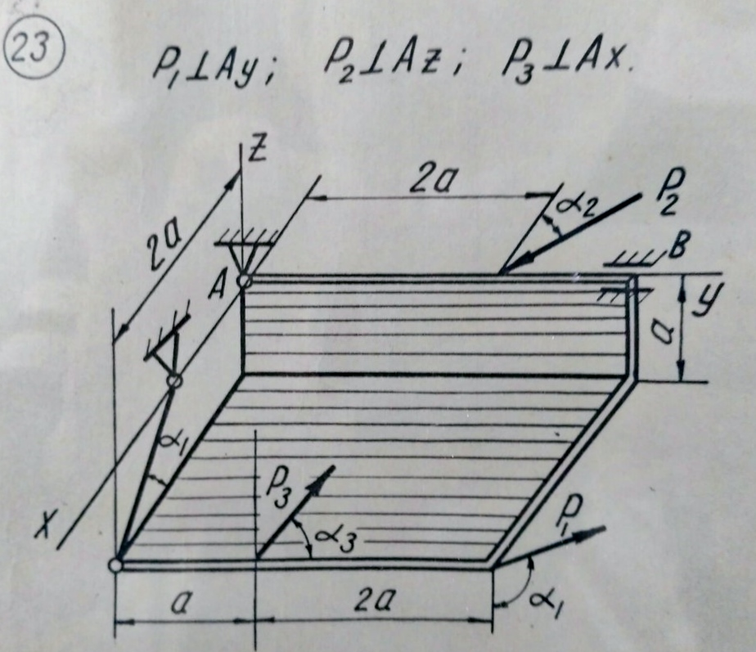

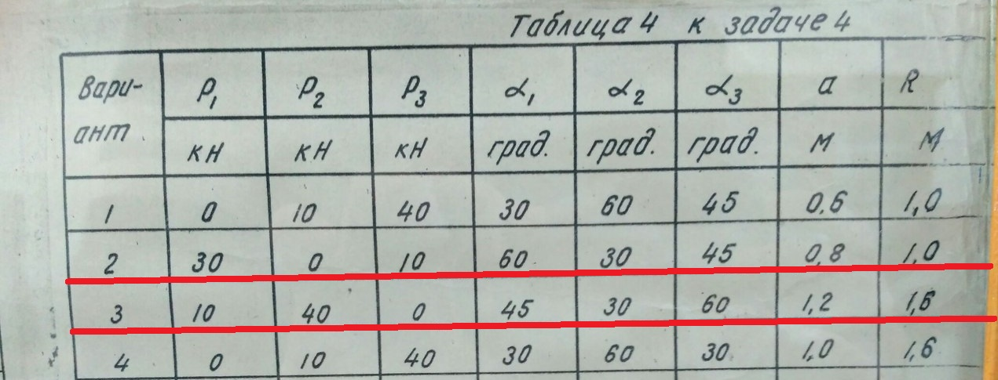
- НАЙТИ РЕАКЦИИ ОПОР ПРОСТРАНСТВЕННОЙ КОНСТРУКЦИИ
- В ТОЧКЕ А ОПРЕДЕЛИТЬ ШАРОВОЙ ШАРНИР

